
Ari Luis Conceição da Silva 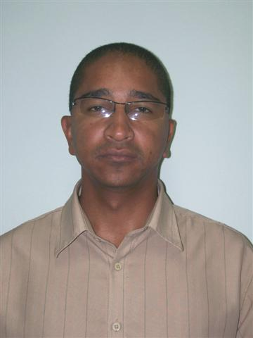

Brasileiro
26/11/1968
Rua Claudio Pacheco, 80 – Pq. Das Laranjeiras
Guaíba – RS

Tel: Celular (51) 95614152 – 34022101
E-mail: ariluissilva@hotmail.com

OBJETIVO: Área Administrativa/Operacional

Formação Acadêmica:
• Curso de Graduação: Tecnólogo em Gestão Financeira - UNIASSELVI.(cursando)
Resumo das Qualificações:
Trabalho na área financeira a 28 anos, na CMPC(RIOCELL) trabalhei no controle de caixa/banco, cadastro, cobrança e contas a pagar com o devido desempenho exigido por empresas de grande porte, nas áreas mencionadas.
Na Unimed Centro Sul inicialmente como Analista, após como Coordenador, tenho o domínio de todas as funções da área, coordenação do Planejamento Estratégico da Cooperativa no que se refere a implantação e execução dos projetos estratégicos.
Atualmente na Facta Intermediação de Negócios junto ao setor de Controles Internos onde é assegurado à Diretoria o cumprimento de normas e diretrizes pré-estabelecidos.

Atividades Profissionais:

- Entidade: Riocell S/A.
- Última Função: Analista Financeiro Pleno.
Funções exercidas:
- Contínuo;
- Op. Máquina copiadora;
- Auxiliar de Escritório;
- Auxiliar de Tesouraria;
- Auxiliar financeiro Jr;
- Auxiliar financeiro Pleno;
- Analista financeiro Jr;
- Analista financeiro Pleno;
Período: De Junho/1984 até Dezembro/1997.
Contato/Referência: Alvaro – Setor de Compras

- Entidade: Unimed Centro Sul/Unimed Porto Alegre
Função : Coordenador Financeiro.
Período: De Dezembro/1997 até Setembro/2010.
Contato/Referência: Clarice – Adm Hospital Unimed – 3491.9699
Dr. Marcelo Scarpellini - 99913197

- Entidade: Rogério Viola Coelho Advogados Associados
Função: Coordenador Adm/Financeiro
Período : setembro/2010 até Junho/2012.
Contato/Referência : Rogério Coelho – Sócio – 51-3023.8320

- Entidade : Facta Intermediação de Negócios
Função : Assistente de Controles Internos
Período : Março/2015 até hoje

Guaíba, 29 de fevereiro de 2016.

